5.1 Запись в файл
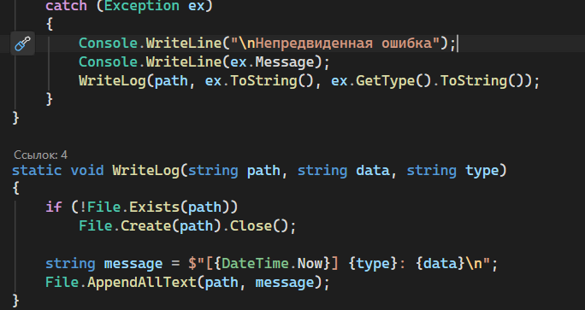
5.1 Содержимое файла
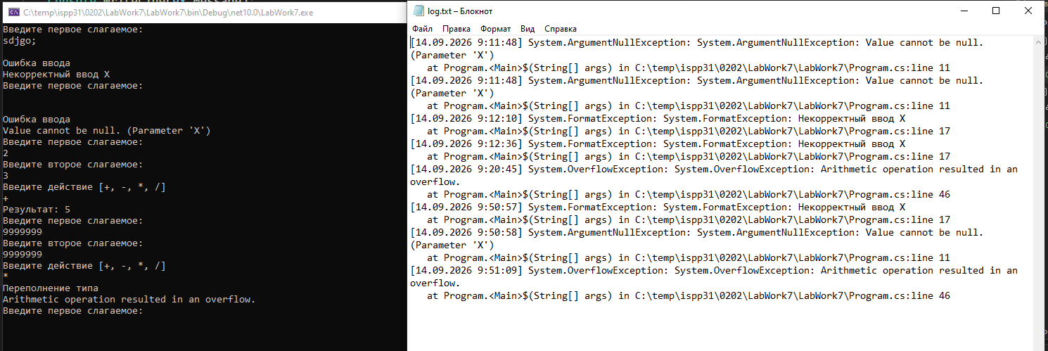
5.3 создание TraceSource
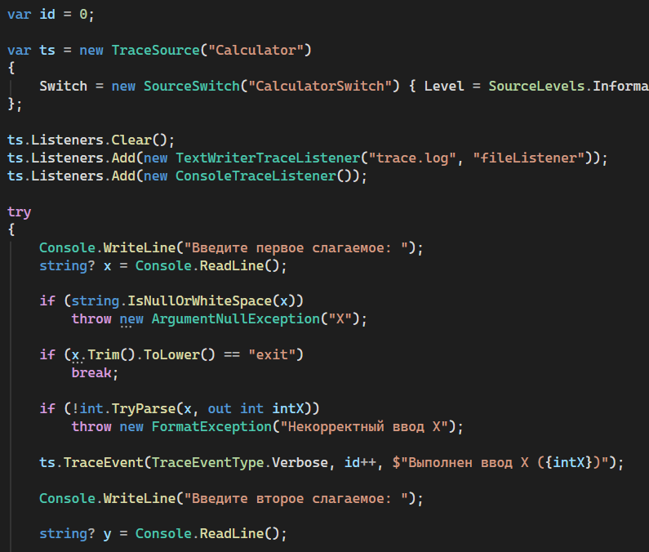

5.3 Запись в файл и консоль (Information)
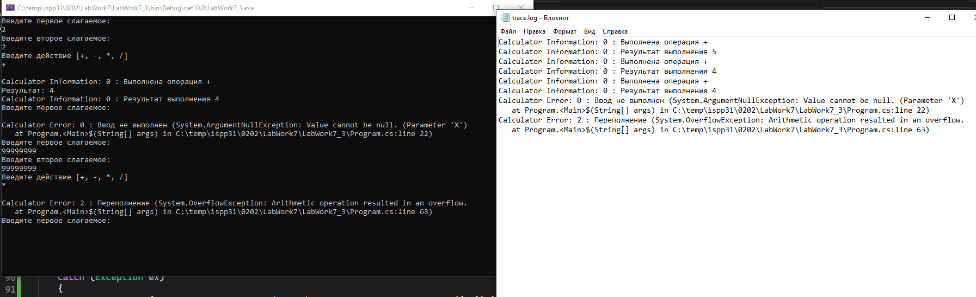
5.3 Запись в файл и консоль (Verbose)
